О внесении изменений в постановление акимата Карагандинской области от 7 декабря 2015 года № 69/07 "Об утверждении регламента государственной услуги "Назначение жилищной помощи"
Утративший силу
Постановление акимата Карагандинской области от 16 ноября 2017 года № 73/02. Зарегистрировано Департаментом юстиции Карагандинской области 4 декабря 2017 года № 4459. Утратило силу постановлением акимата Карагандинской области от 28 августа 2020 года № 56/02
Сноска. Утратило силу постановлением акимата Карагандинской области от 28.08.2020 № 56/02 (вводится в действие со дня первого официального опубликования).
В соответствии с Законом Республики Казахстан от 23 января 2001 года "О местном государственном управлении и самоуправлении в Республике Казахстан", Законом Республики Казахстан от 15 апреля 2013 года "О государственных услугах", Законом Республики Казахстан от 6 апреля 2016 года "О правовых актах", приказом Министра по инвестициям и развитию Республики Казахстан от 22 июня 2017 года № 376 "О внесении изменений и дополнений в приказ Министра национальной экономики Республики Казахстан от 9 апреля 2015 года № 319 "Об утверждении стандартов государственных услуг в сфере жилищно-коммунального хозяйства" (зарегистрированный в Реестре государственной регистрации нормативных правовых актов за № 15387) акимат Карагандинской области ПОСТАНОВЛЯЕТ:
1. Внести в постановление акимата Карагандинской области от 7 декабря 2015 года № 69/07 "Об утверждении регламента государственной услуги "Назначение жилищной помощи" (зарегистрировано в Реестре государственной регистрации нормативных правовых актов за № 3597, опубликовано в газетах "Индустриальная Караганда" № 5 (21 950) от 16 января 2016 года, "Орталық Қазақстан" № 9-10 (22 115) от 16 января 2016 года, в информационно-правовой системе "Әділет" от 15 января 2016 года) следующие изменения:
в регламенте государственной услуги "Назначение жилищной помощи", утвержденном указанным постановлением (далее - Регламент):

пункт 3 изложить в следующей редакции:
"3. Результат оказания государственной услуги - уведомление о назначении жилищной помощи (далее – уведомление) либо мотивированный ответ об отказе в оказании государственной услуги (далее - мотивированный ответ об отказе) в случаях и по основаниям, предусмотренным пунктом 10 стандарта.";

пункт 5 изложить в следующей редакции:
"5. Содержание каждой процедуры (действия), входящей в состав оказания государственной услуги, длительность ее выполнения:
1) канцелярия услугодателя осуществляет прием документов, их регистрацию – 15 минут.
Результат – расписка о приеме соответствующих документов;
2) руководство услугодателя ознакамливается с документами – 30 минут.
Результат – определение ответственного исполнителя для исполнения;
3) ответственный исполнитель осуществляет проверку полноты документов – 9 (девять) календарных дней.
Результат – подготовка уведомления или мотивированного ответа об отказе;
4) руководство услугодателя ознакамливается с документами – 30 минут. Результат - подписание уведомления или мотивированного ответа об отказе;
5) канцелярия услугодателя выдает уведомление или мотивированный ответ об отказе услугополучателю – 15 минут.
Результат – роспись услугополучателя в журнале по оказанию государственной услуги.";

подпункт 5) пункта 7 изложить в следующей редакции:
"5) канцелярия услугодателя выдает уведомление или мотивированный ответ об отказе услугополучателю – 15 минут.";

подпункт 1) пункта 10 изложить в следующей редакции:
"1) процесс 1 – ввод оператором ГК в автоматизированном рабочем месте (далее – АРМ) ИС ГК логина и пароля (процесс авторизации) для оказания услуги;";

подпункт 11) пункта 10 изложить в следующей редакции:
"11) процесс 9 – получение услугополучателем через оператора ГК результата услуги (уведомление или мотивированный ответ об отказе).";

подпункт 12) пункта 11 изложить в следующей редакции:
"12) процесс 8 – получение услугополучателем результата услуги (уведомление или мотивированный ответ об отказе в форме электронного документа), сформированной порталом. Электронный документ формируется с использованием ЭЦП уполномоченного лица услугодателя.";
приложение 3 к Регламенту изложить в новой редакции, согласно приложению к настоящему постановлению.
2. Государственному учреждению "Управление координации занятости и социальных программ Карагандинской области" принять необходимые меры, вытекающие из настоящего постановления.
3. Контроль за исполнением настоящего постановления возложить на курирующего заместителя акима области.
4. Настоящее постановление вводится в действие по истечении десяти календарных дней после дня его первого официального опубликования.
Аким Карагандинской области | Е. Кошанов
Приложение
к постановлению акимата
от "16" ноября 2017 года
№ 73/02
Приложение 3
к регламенту государственной услуги
"Назначение жилищной помощи"
Справочник бизнес-процессов оказания государственной услуги "Назначение жилищной помощи"

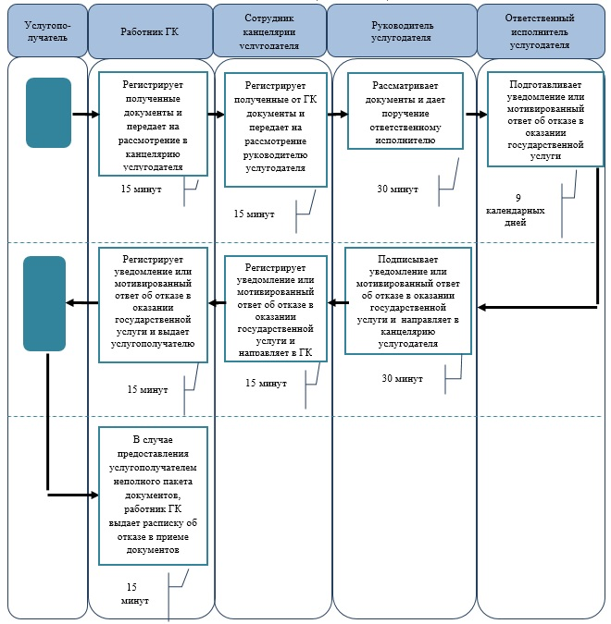

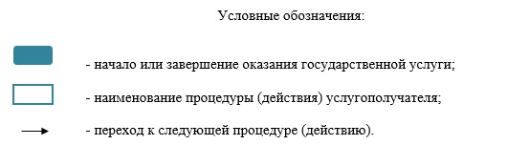

© 2012. РГП на ПХВ «Институт законодательства и правовой информации Республики Казахстан» Министерства юстиции Республики Казахстан

